V1:

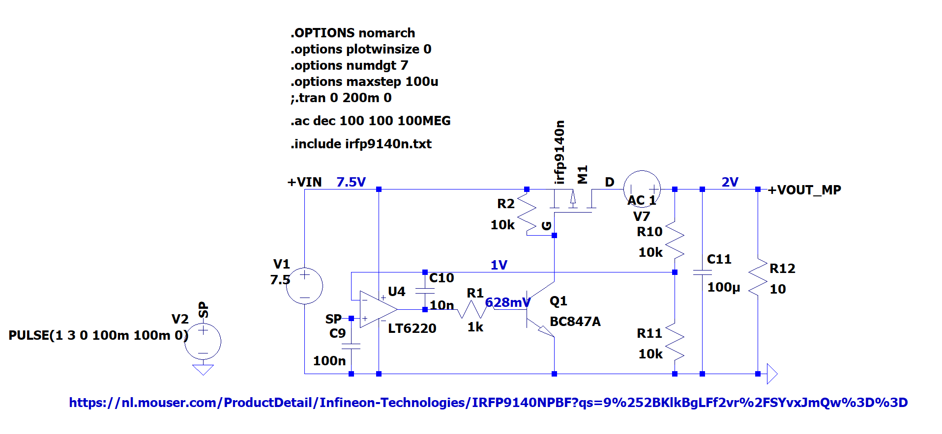

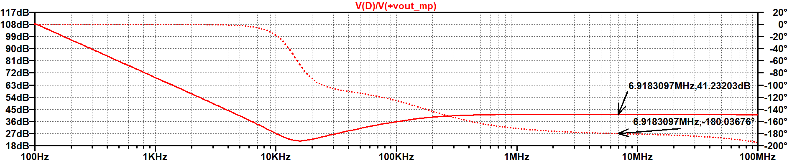

V2:

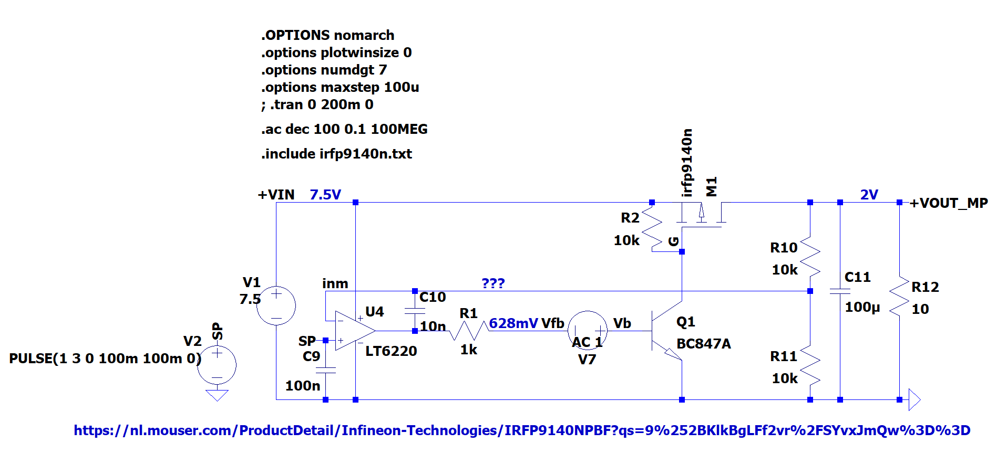

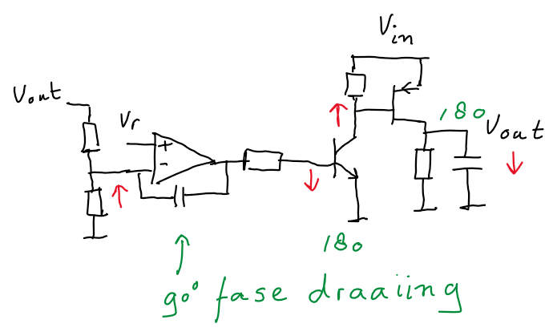

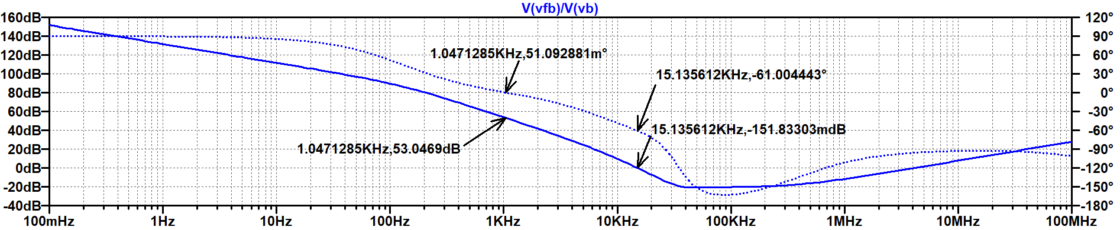

Verschillende tussen overdrachten:

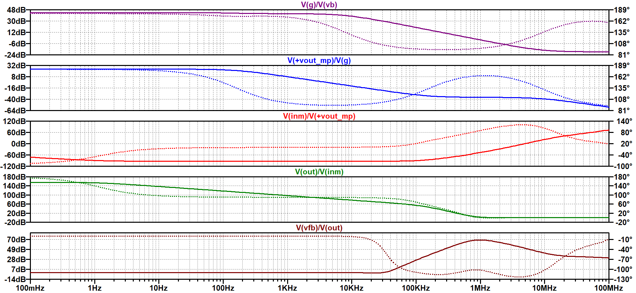

V(out)/V(inm) is dominant, daarna V(+vout_mp)/V(g) en vervolgens V(g)/V(vb).

3e orde, te veel fase draaiing.

V3: Zonder C10

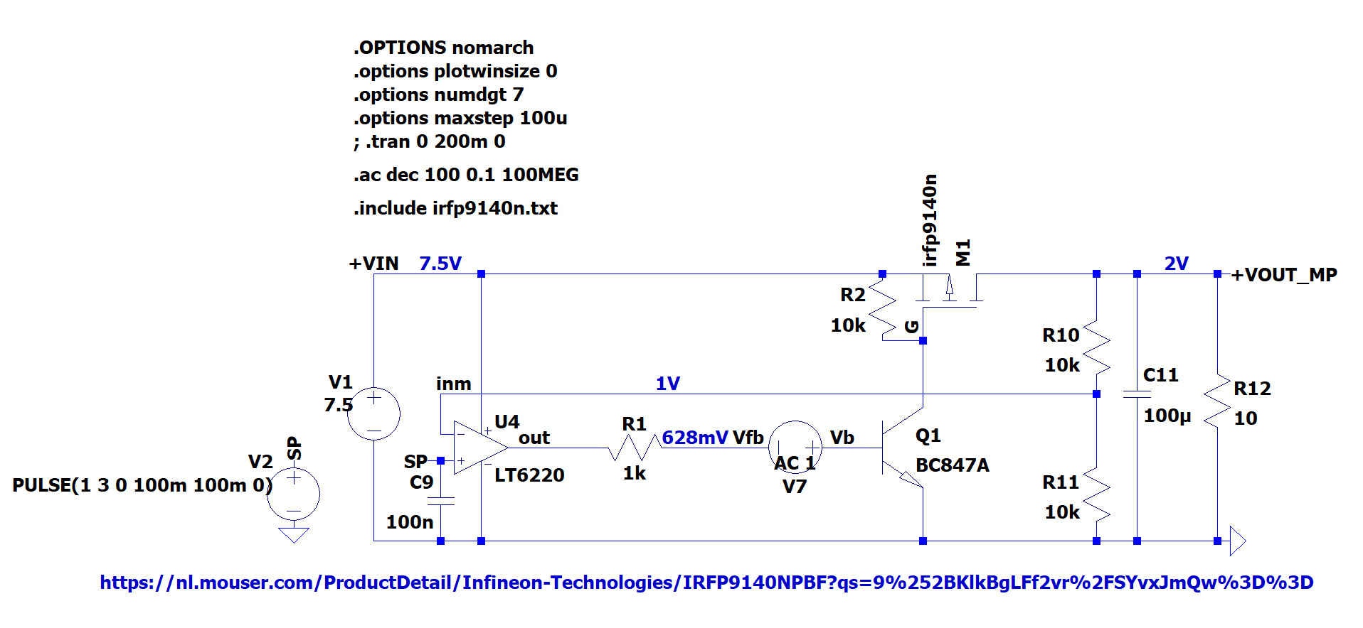

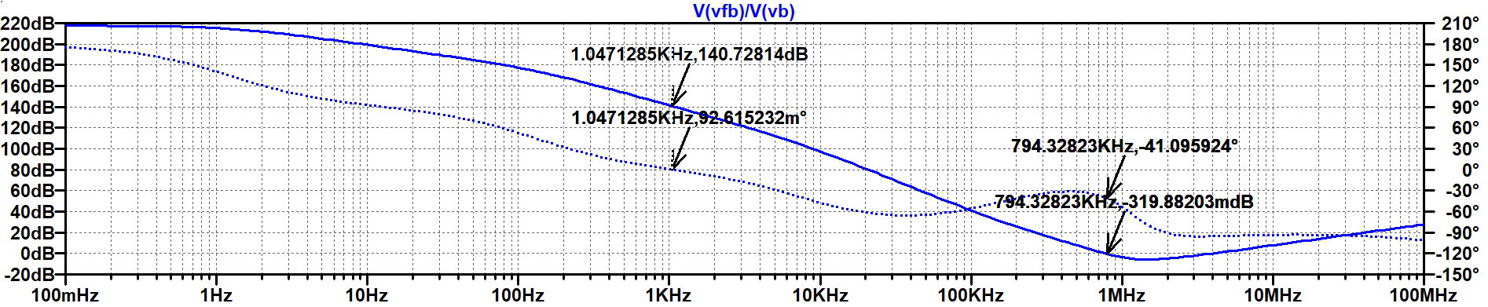

Te veel loopgain.

Verschillende tussen overdrachten:

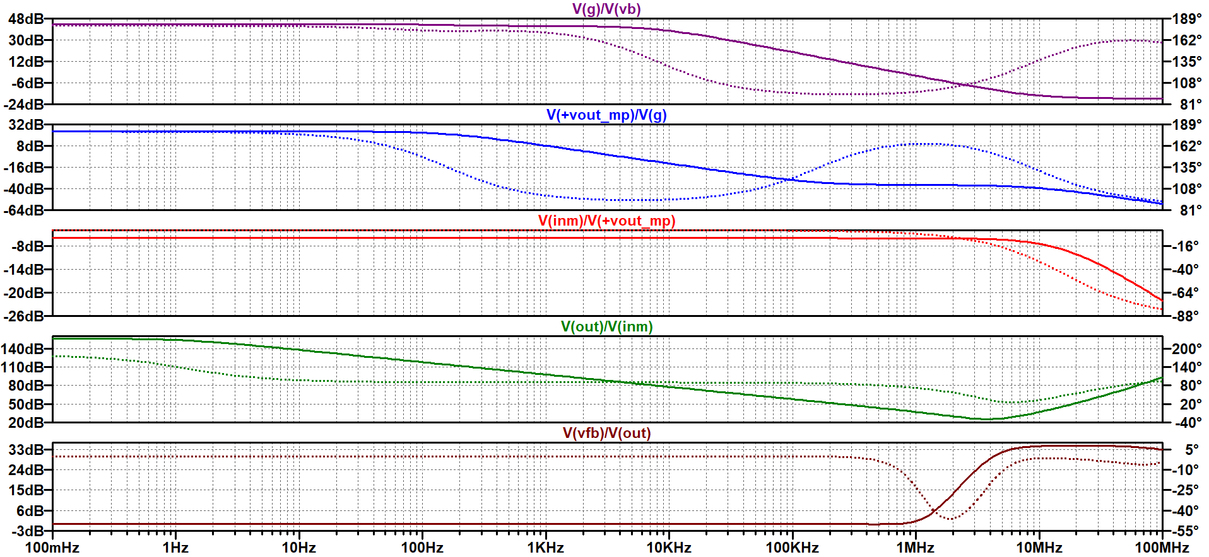

V4:

Transistor verwijderd.

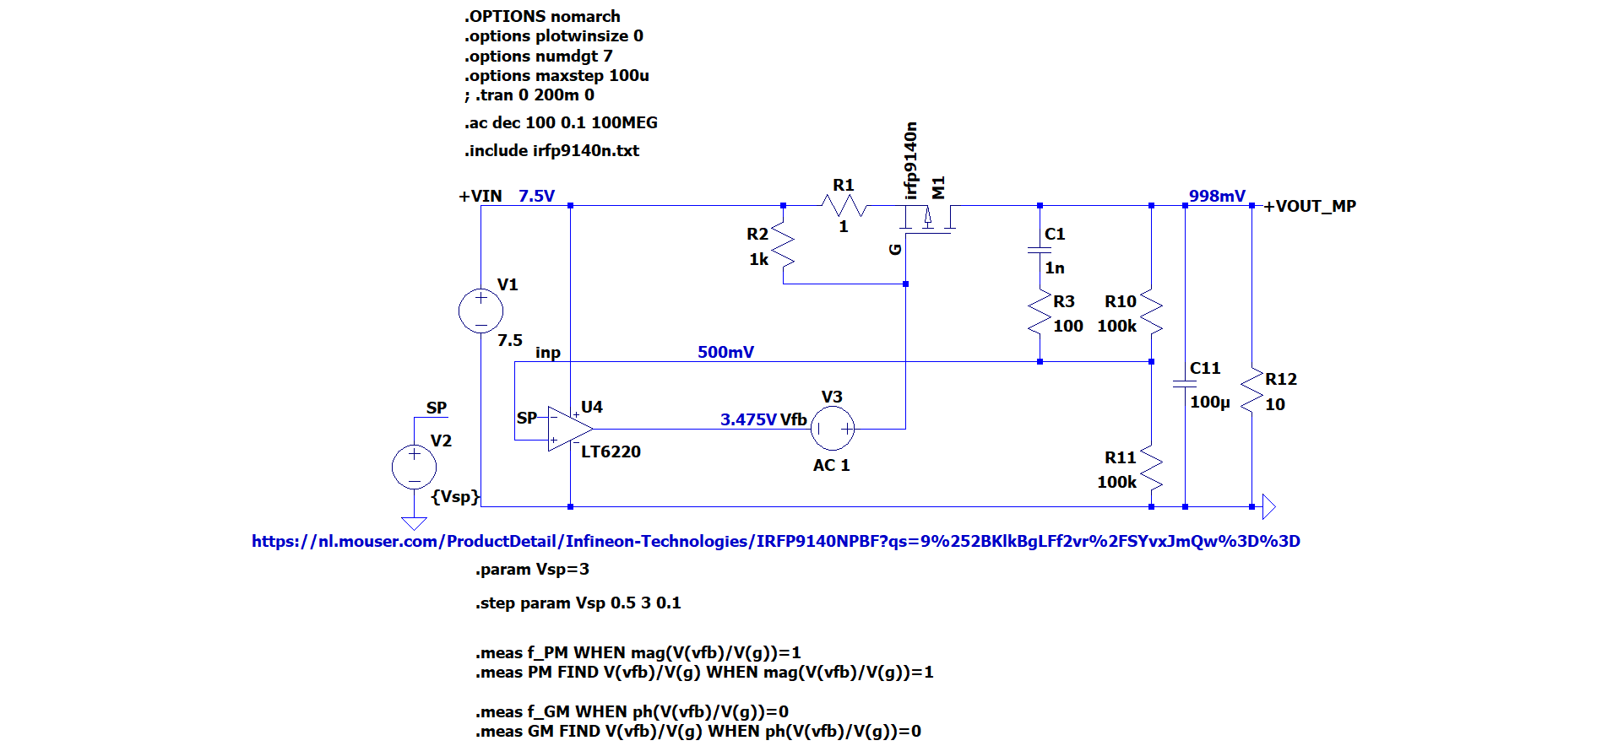

Figuur : Stabiliteitsanalyse met variërend set-point (0.5 – 3V)

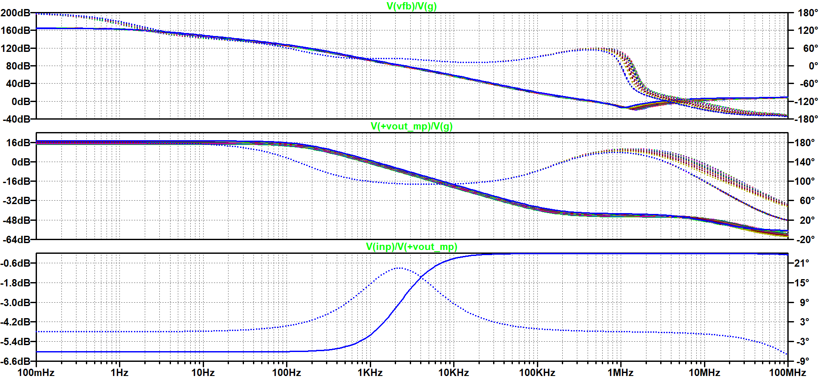

Figuur : Simulatie resultaat van setup weergegeven in Figuur 1

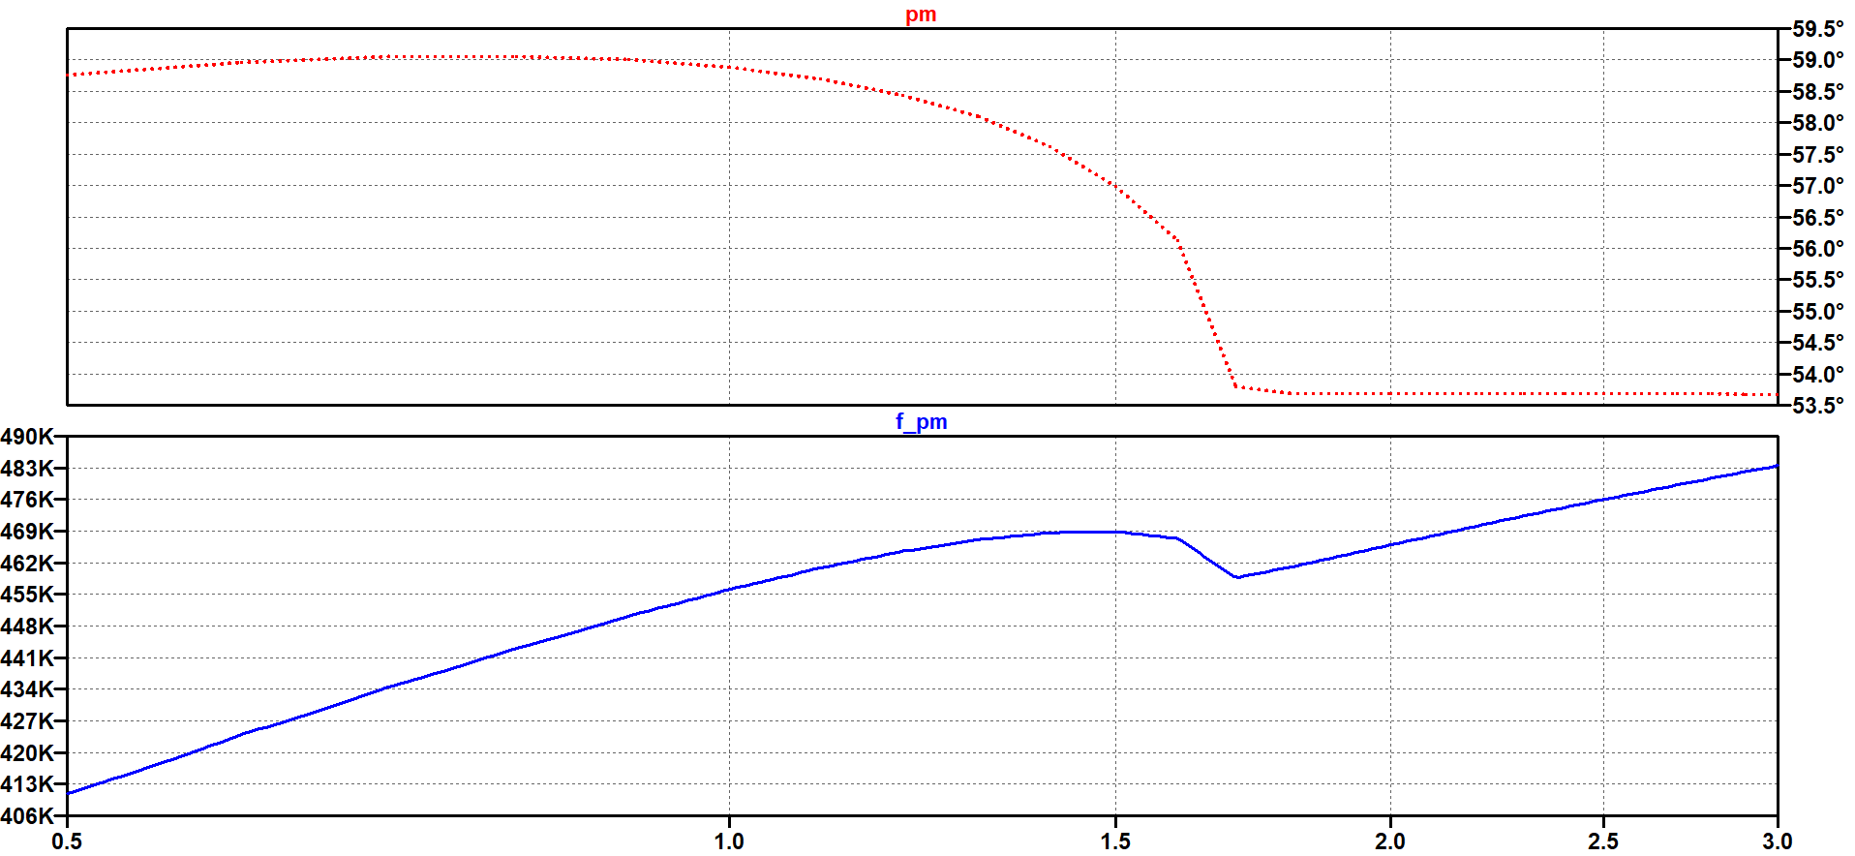

Figuur : Fase marge en bijbehorende frequentie

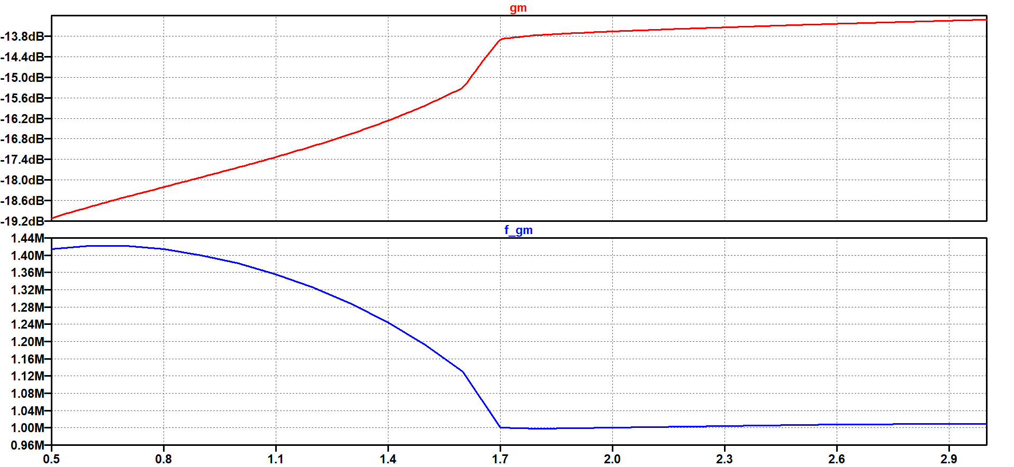

Figuur : Versterkings marge en bijbehorende frequentie

Invloed van ESR.

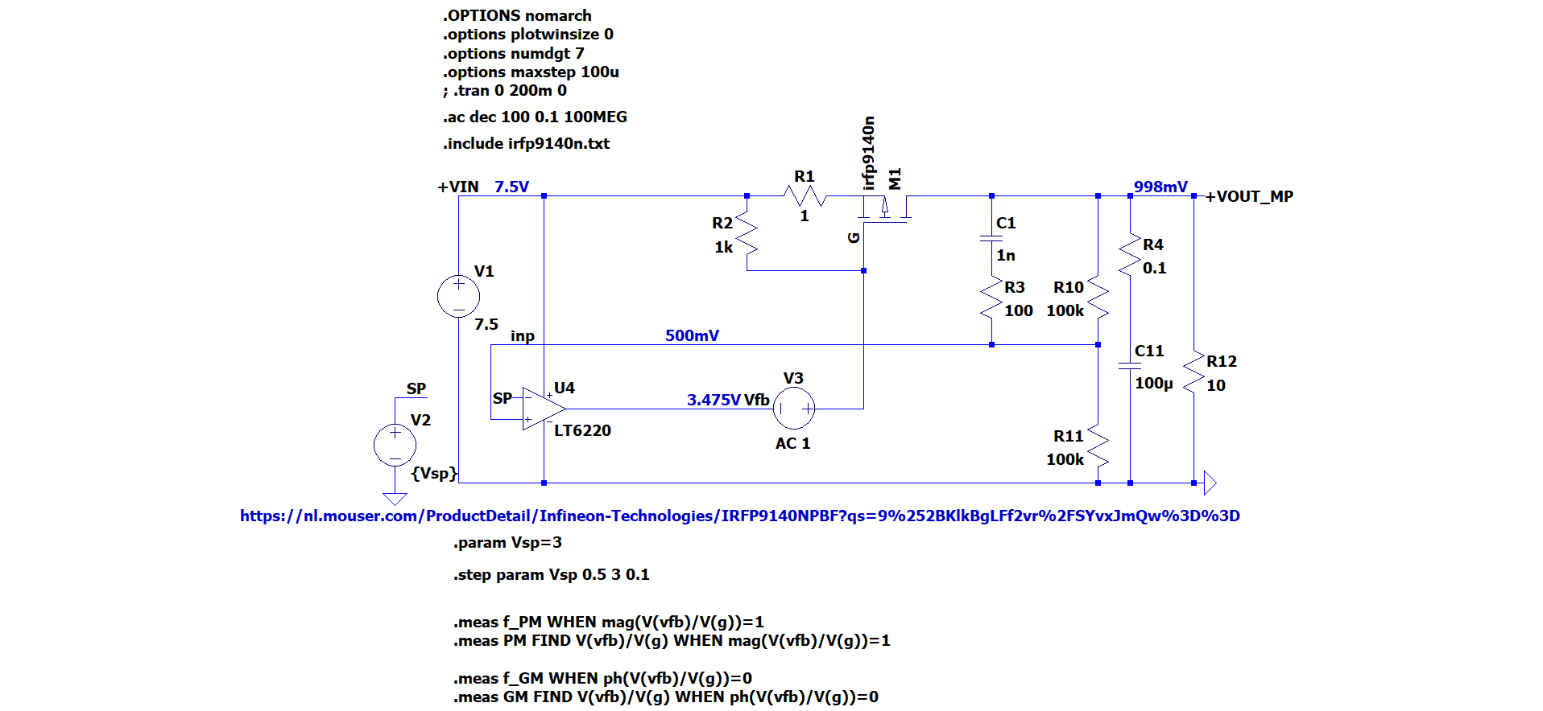

Figuur 5: Stabiliteitsanalyse met ERS en variërend set-point (0.5 – 3V)

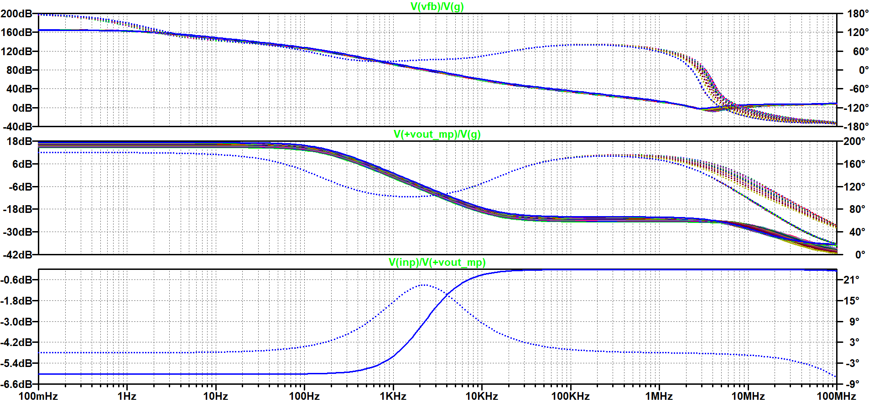

Figuur 6: Simulatie resultaat van setup weergegeven in Figuur 5

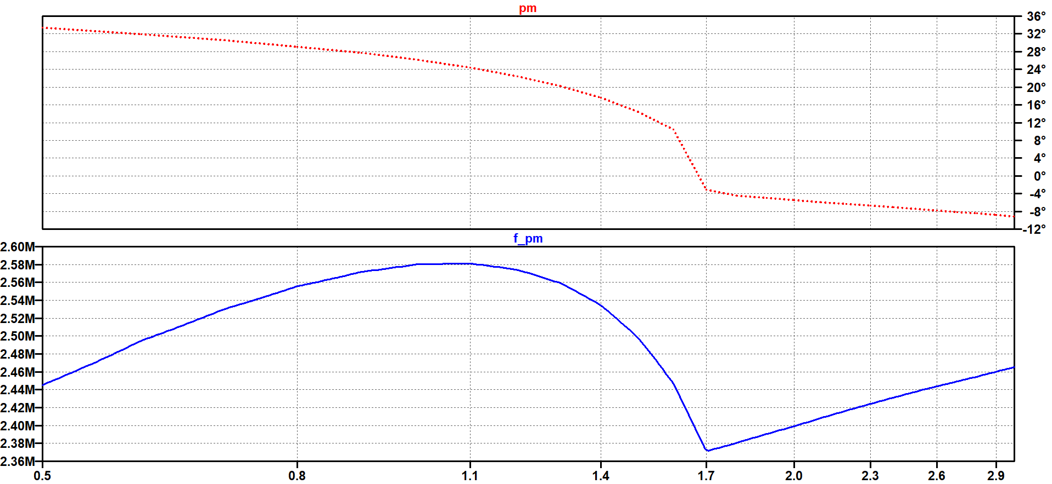

Figuur 7: Fase marge en bijbehorende frequentie

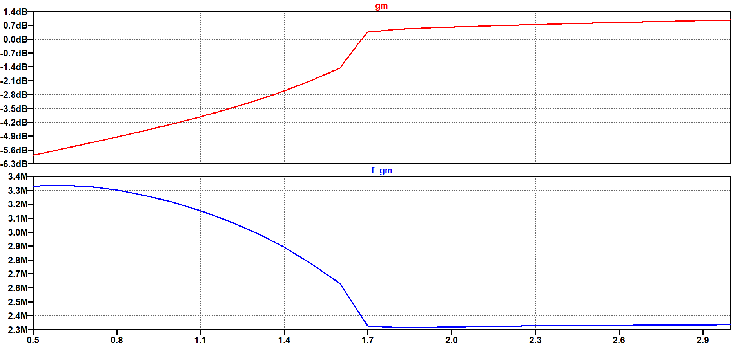

Figuur 8: Versterkings marge en bijbehorende frequentie